Changer la batterie

- Bon à savoir

  - Economies estimées : 30 € !
  - Durée : 30min
  - Difficulté : 2/4

- Checklist de préparation

Outils | Consommables
- Cliquet + Rallonge  - Douille de 13  - Petit cliquet  - Douille de 10  - Papier à poncer  - Essuie-tout  - Graisse cuivrée | - Batterie

- C’est partie… les mains dans le cambouis !

3.1. Retirer la batterie
  - Coupez le contact de votre véhicule et serrez le frein à main.

  - Tirez la poignée d'ouverture du capot et ouvrez-le. Visualiser la batterie qui se situe à droite du compartiment moteur.
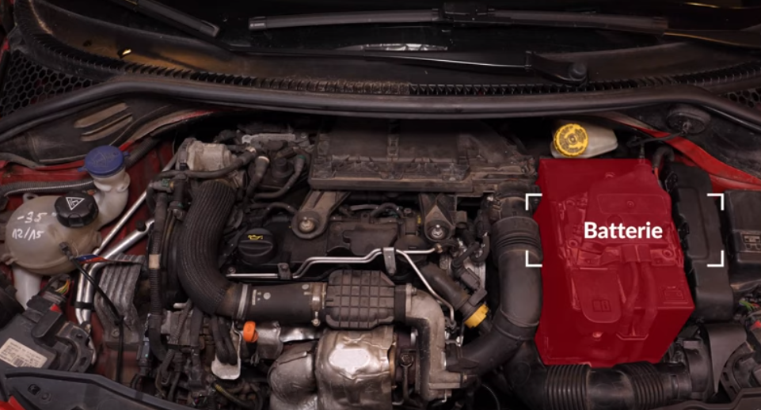

  - Soulevez le cache plastique en bas à gauche pour accéder à la cosse. Soulevez le loquet de maintien de cosse puis extraire la cosse.
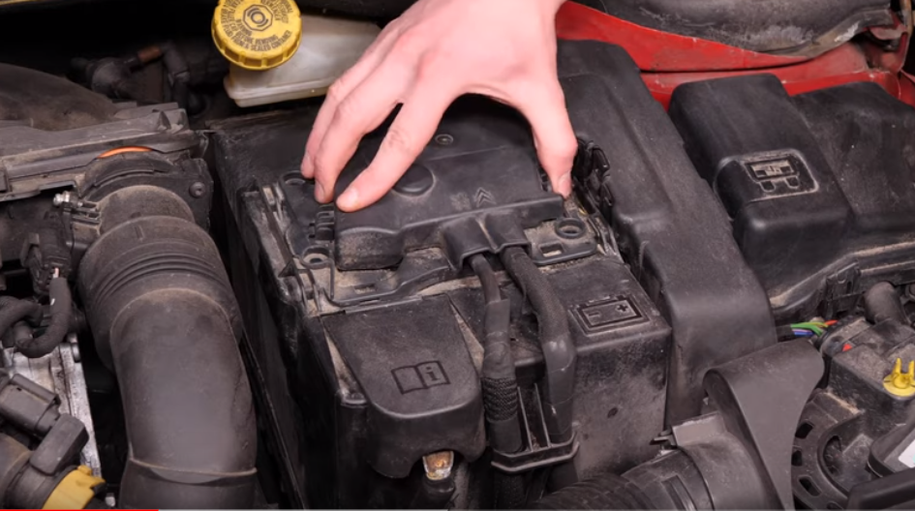

  - Ouvrez le capot du coffret en plastique situé sur le dessus de la batterie. A l'aide d'un cliquet et d'une douille de 13, débloquez les écrous de maintien
des câbles de la cosse moins (-) d’abord puis (+). Finissez de les retirer à la main puis retirez
les deux câbles électriques.

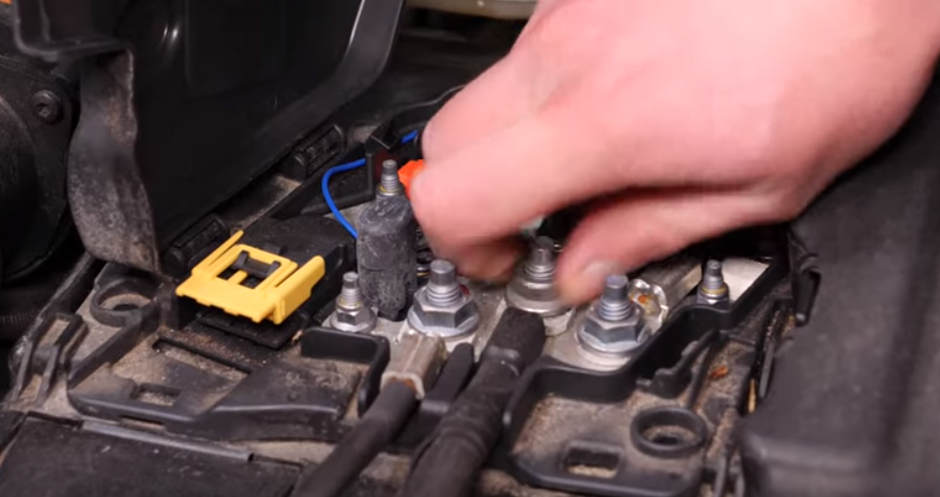

  - Pour ne pas perdre les écrous, revissez-les sommairement sur leurs emplacements respectifs.

  - Refermez le couvercle, puis avec vos pouces, déclipssez l'ensemble du coffret et positionnez-le de manière à ce qu'il ne vous encombre pas dans ta manipulation suivante.

  - Pour retirer le couvercle de bac à batterie, tirez-le vers le haut pour le déclipser puis vers vous pour l'extraire.

  - A l'aide d'un cliquet et d'une douille de 8, débloquez la cosse de masse et retirez-la.

  - Ecartez les languettes en plastique du flasque d'habillage du calculateur afin de le retirer. Puis, saisissez ce dernier à pleines mains. Tirez-le vers le haut, en le faisant coulisser dans son logement et basculez-le sur le côté de manière à ne pas forcer sur les câbles mais également à ne pas vous gêner
pendant la dépose de la batterie.

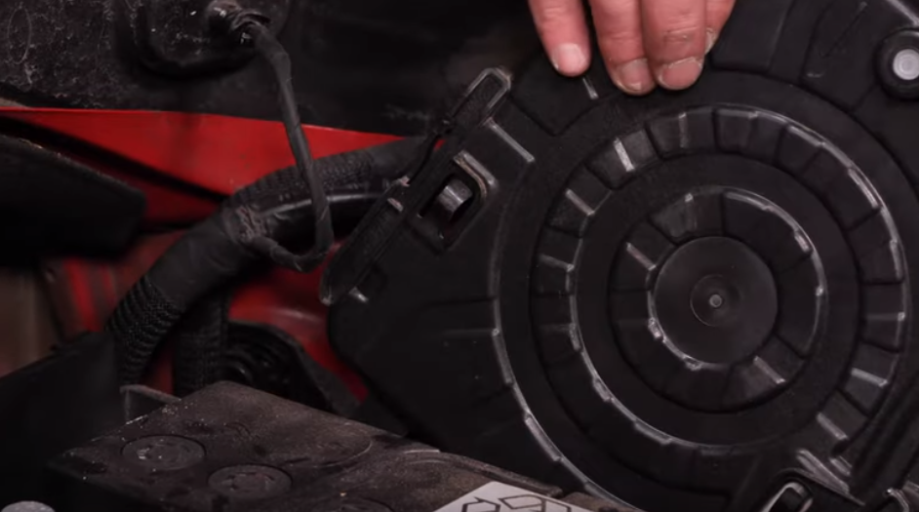

  - Avec un cliquet, une grande rallonge et une douille de 10, déposez le boulon et retirez la plaque de maintien de la batterie.

  - Avec les doigts d'une main, écartez assez largement le côté droit du bac à batterie. Cela éloigne un ergot qui empêche la batterie de sortir pendant que simultanément, avec l’autre main, extraire la batterie.

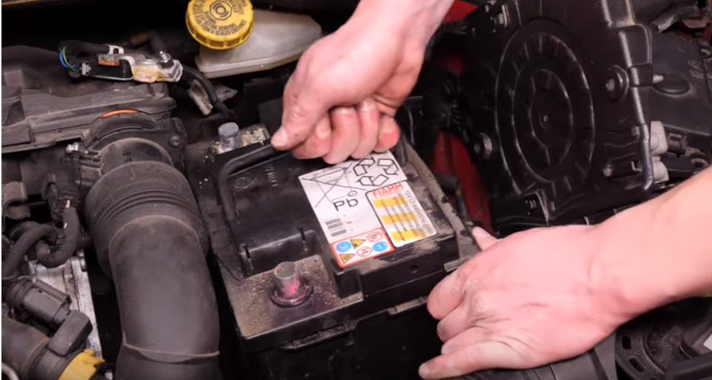

3.2. Installer la nouvelle batterie
- Poncez avec du papier de verre l'intérieur des cosses pour enlever la couche d'oxydation blanche et éviter à terme des pannes insidieuses.
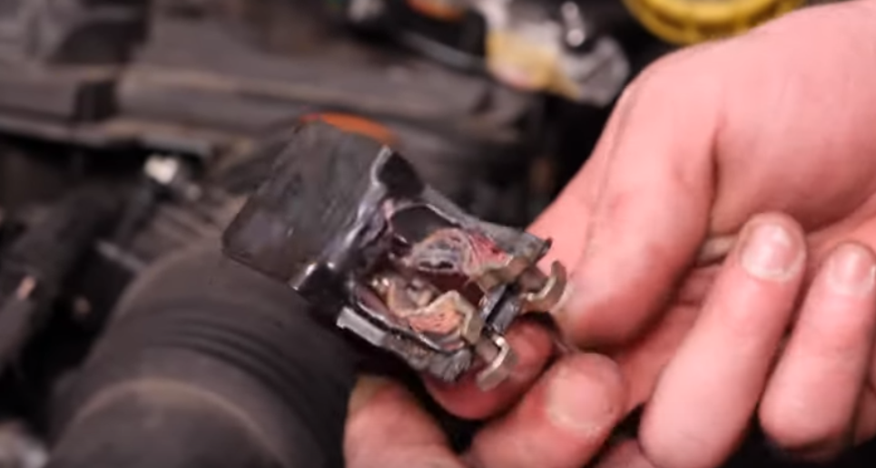

- Pour reposer la batterie, maintenez-la avec une main par sa anse et inclinez-la vers l'avant grâce à votre autre main. Cela facilitera son insertion dans le bac. Retirez les caches-bornes s'ils sont présents sur la batterie neuve.

- Pour remettre en place la plaque de maintien de la batterie, prenez un morceau d'essuie-tout que vous pliez en quatre, posez-le à plat sur la douille, puis insérez en insistant la tête du boulon dans la douille.

- Pour revissez la plaque de maintien, rentrez-la délicatement en poussant légèrement la batterie, afin de la remettre en position. Comme d'habitude commencez à la main et au moment de finaliser le serrage insérez le cliquet dans la rallonge, bloquez puis retirez l'essuie-tout.

- Remettez en place le calculateur en le faisant coulisser dans ses rails. Il doit normalement être fixe et plaqué contre le bac à batterie. Terminez en clipssant le flasque d'habillage.

- Reposez la cosse de masse et tout en la maintenant bien enfoncée sur la borne, vissez-la avec le cliquet.

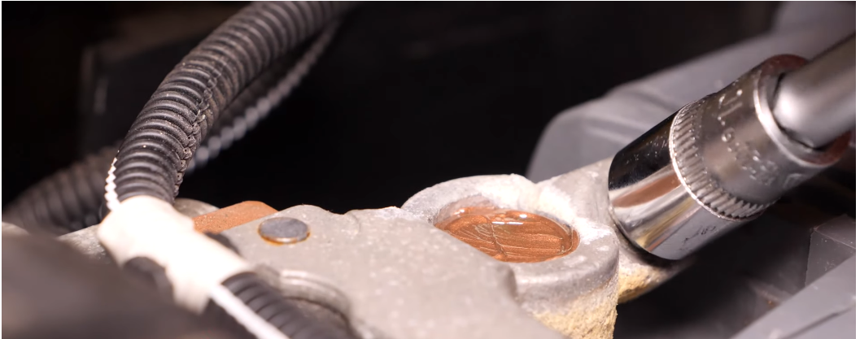

- Remettez le couvercle de cache batterie en l'inclinant vers l'avant pour le faire
rentrer puis en le basculement vers le bas pour le verrouiller. Reposez après le coffret plastique en le faisant coulisser vers vous dans son emplacement.

- Ouvrez le couvercle, retirez les deux écrous puis remettez en position le premier câble qui est resté en place sur le véhicule. Pensez à le positionner correctement dans le guide situé sur le bac à batterie.

- Le second est lui lié à la cosse de plus (+). Vous devez donc également le faire passer dans le guide avant de le fixer à la platine. Terminez en serrant à l'aide du cliquet puis refermez le couvercle.

- Rebranchez la cosse en faisant tout simplement basculer le capot de verrouillage vers le bas.

- Fait !

